BAŞLIK
BİRİM KALİTE KOMİSYONU TOPLANTISI

GÜNDEM MADDELERİ
Birimin 2023 yılına ait Öz Değerlendirme Raporu’nun görüşülmesi.

Birim öz değerlendirme raporu kapsamında yapılan hazırlıkların değerlendirilmesi
Birim paydaşlarından iletilen talep ve önerilerin ele alınması
2023-2024 Eğitim Öğretim yılı güz döneminde yapılacak çalışmaların ele alınması
Okulun Akreditasyon süreci ile ilgili planlamaların yapılması
Öğrencilerden gelen taleplerin görüşülmesi.
Meslek Yüksekokulumuz Misyon-Vizyon-Değerler ve Hedeflerin Görüşülmesi.
Görüş ve Temenniler

KAPSAM
GÜNDEM RAPOR

Gündem-1)

Birimin 2023 yılına ait öz değerlendirme raporunda ele alınan hususlar değerlendirildi.

Gündem-2)

Turizm sektör temsilcilerinden oluşan Birim Danışma Kurulu üyelerinden gelen
talepler ve öneriler ele alındı.

Gündem-3)

Sektör temsilcileri iş yerlerine gönderilen stajyer öğrenci sayısının artırılması ve Burdur ilinde yer alan işletmelere öncelik verilmesini talep ettikleri ifade edildi. Bu konu ile ilgili gerekli çalışmaların yapıldığı ve taleplerin karşılanması için daha detaylı çalışmaların yapılacağı belirtildi.

Gündem-4)

2023-2023 Eğitim Öğretim Güz döneminde yapılacak olan etkinliklerin değerlendirilmesi yapıldı. Programlarımızda yürütülen teorik derslerimizde verilen konuların pratikte yani sahada görülebilmesi için dönem başlarında hocalarımızın gerekli başvurularını yapmaları ve ona göre planlamaların yapılabileceği iletildi. Bu konuda hassa olunması istendi.

Gündem-5)

Okulun tüm programlarının akredite edilmesi ile ilgili görüş alışverişinde bulunularak akreditasyon komisyonunun kurulması kararlaştırıldı.

Gündem-6)

Okulumuz öğrencilerinden gelen talepler değerlendirildi. Öğrencilerin daha çok teknik gezi yapılması ile ilgili talepleri değerlendirilerek yeni teknik gezilerin yapılması planlanmıştır.

Gündem-7)

Turizm teması ile yeniden yapılandırılan Meslek Yüksekokulumuzun tam uygulamalı eğitim modeline geçmesi nedeniyle Misyonu, Vizyonu, Değerleri ve Hedefleri sektör dinamikleriyle tutarlı olarak aşağıdaki belirtildiği şekilde güncellenmesine karar verilmiştir.
Misyon
Yenilikçi akademik programları ve güçlü sektör işbirlikleri aracılığıyla, sektöre değer yaratacak yeni nesil konaklama ve turizm profesyonelleri yetiştirmek.
Vizyon
Tam uygulamalı eğitim modeli ile turizm eğitimi açısından Türkiye'nin önde gelen Meslek Yüksekokullarından biri olmak.
Değerler
Mükemmelliği Öğretmek
Eşsiz Bir Takım ve Katılım Kültürü
Profesyonellik,
Liderlik
Hizmet Odaklılık
Evrensel Değerler ile Milli Değerler Birlikte Kucaklamak
Paydaşlarla İşbirliği
Hedefler
Yeni Nesil Konaklama ve Turizm Liderleri Yetiştirmek
Deneyimsel Öğrenmeyi Sağlamak

Gündem-8)

Turizm Meslek Yüksekokullarında insan kaynakları uygulamalarının hizmet odaklı olarak tasarlanması üzerinde mutabık kalındı.

Başarılar dilenerek iyi temennilerle toplantı sonlandırıldı.

TOPLANTI FOTOĞRAFLARI
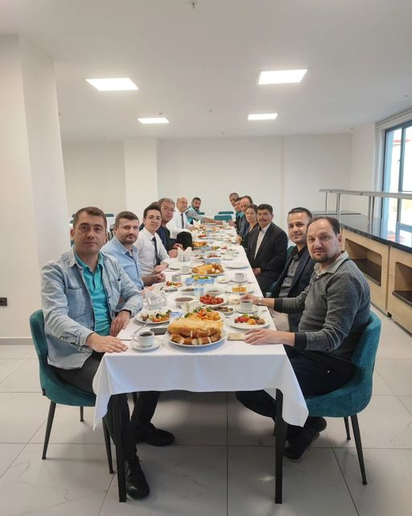

LAVANTA TEPESİ HOTEL SALDA BİRİM KALİTE KOMİSYON TOPLANTI KATILIM TUTANAĞI

Katılımcı | İmza
Doç.Dr.Mert GÜRLEK | Katıldı
Öğr.Gör.Uğur TOZKOPARAN | Katıldı
Öğr.Gör.Anıl ÖRNEK | Katılmadı
Dr. Öğr. Üyesi Özcan ÖZDEMİR | Katıldı
Öğr.Gör.Engin PULLUK | Katıldı
Öğr.Gör.Faruk GÖKÇE | Katıldı
Öğr.Gör.Enver SERBEST | Katıldı
Öğr.Gör.Bilal KARASAKA | Katıldı
Yüksekokul Sek.Mustafa GÖKKARA | Katıldı
Şef İbrahim HAZAR | Katıldı
Bilg.İşlt.Rıza Kürşat KAYA | Katıldı
Bilg.İşlt.Hatice EMEKSİZ | Katıldı

